Всероссийский VII конкурс образовательных и социальных проектов
«Свой мир мы строим сами»
Номинация «Моя программа социального действия»
Проект «Твори добро другим во благо»

Актуальность проекта
В процессе воспитания дети не только учатся жить в обществе, приспосабливаться к нему, усваивая требования и нормы, но и одновременно учатся влиять на жизнь общества, через участие в социально-значимых мероприятиях города.
Актуальность данного проекта заключается в необходимости создания условий для объединения усилий педагогов, детей и их родителей (добровольцев и волонтёров) для совместного решения социально-значимых и общественно-полезных задач во благо и для процветания района Талнах и его жителей.
В районе Талнах города Норильска на базе муниципального бюджетного образовательного учреждения дополнительного образования детей «Центр внешкольной работы» действует «Совет самоуправления активов старшеклассников школ района Талнах «РеМИКС» (ребята молодёжного инициативного креативного совета). Ребята для создания данного проекта провели социальный опрос активистов школ района с целью выявления мотивов, побуждающих детей заниматься активной деятельностью. В числе социально-значимых инициатив школьников в сфере их свободного времени, досуга и развлечений определяются следующие:
- быть социально-полезным – 89%;;
- способствовать изменениям в жизни школьников – 50%;
- самореализация – 36%;
- поиск единомышленников -36%;
- из чувства долга за помощь в прошлом – 19%;
- интересно провести досуг – 15%;
- решить собственные проблемы – 10%.
Полученные результаты опроса показали Совету «РеМИКС» необходимость в создании проекта, способствующего формированию навыков гражданского участия, развитию и популяризации общественно-полезной деятельности детей и молодёжи для решения актуальных социальных проблем.
К настоящему времени уже сформирована определенная нормативно-правовая база:
- Конституция РФ;
- Закон РФ «Об общественных объединениях»;
- Федеральный закон «О государственной поддержке молодёжных и детских общественных объединений».
Проблемы гражданского воспитания личности нашли отражение в нормативных документах Министерства образования РФ:
- Постановление Правительства РФ «О государственной программе «Патриотическое воспитание граждан РФ» № 122 от 16.02.2001 года.

Цель и задачи проекта
Цель - содействие укреплению гражданского общества и реализации социальных инициатив через развитие и популяризацию социально-значимой, общественно-полезной и волонтёрской деятельности детей и молодёжи.
Основные задачи:
1. Развитие социально-активной позиции личности детей и подростков.
2. Формирование позитивного отношения к добровольчеству и благотворительности.
3. Внедрение инновационных форм и методов работы детских и педагогических коллективов дополнительного образования по формированию активной гражданской позиции и воспитанию детей и подростков.
4. Содействие созданию позитивного образа молодого поколения, как включённого в общественно-значимую деятельность.

Срок реализации проекта
Реализация проекта: октябрь 2010 года – май 2011 года.

Участники проекта
Членами проекта являются «Совет самоуправления активов старшеклассников школ района Талнах «РеМИКС», учащиеся средних общеобразовательных школ, творческие объединения МБОУ ДОД «Центр внешкольной работы», жители города.

Этапы реализации проекта
1 этап – «Пусть свет добра в душе не гаснет никогда» (октябрь 2010 года).
Этот этап проходит в День пожилых людей. Советом самоуправления активов старшеклассников школ района Талнах «РеМИКС» оказывается адресная помощь престарелым людям, ветеранам Великой Отечественной войны, вдовам, блокадникам, узникам фашистских лагерей: помощь по дому, приобретение продуктов, часы общения. Проводится благотворительный праздничный концерт с участием активистов Совета «РеМИКС» и творческих объединений муниципального бюджетного образовательного учреждения дополнительного образования детей «Центр внешкольной работы» района Талнах (Приложение 1).
2 этап – «В кругу друзей» (декабрь 2010 года).
Театрализованное игровое представление для детей-инвалидов, включающее концертные номера творческих коллективов «Центра внешкольной работы». Участие волонтёров Совета «РеМИКС» на протяжении всего мероприятия (встреча детей и родителей, работа в ростовых куклах, помощь детям в игровой программе, сопровождение домой) (Приложение 2).
3 этап – «Хорошее настроение не покинет Вас!» (март 2011 года).
Организация выставки работ детского творчества на базе Центра. Проведение Советом «РеМИКС» акции «Мы всегда рядом!» - сбор вещей, игрушек, канцелярских принадлежностей для детей из малоимущих семей и детских домов. Проведение праздничной концертной программы для мам обучающихся творческих объединений Центра.
4 этап – «Не стареют душей ветераны» (май 2011 года).
Адресная помощь ветеранам Великой Отечественной войны, вдовам, блокадникам, узникам фашистских лагерей: помощь по дому, приобретение продуктов, часы общения. Участие Совета «РеМИКС» в митинге, посвященном Дню Победы.

Ожидаемые результаты
- Развитие детского и молодёжного движения в районе Талнах города Норильска через реализацию проекта «Совета самоуправления активов старшеклассников школ района Талнах «РеМИКС».
- Установление творческого сотрудничества активов школ района.
- Создание благоприятных условий для наиболее полного удовлетворения воспитательных потребностей детей и подростков.
- Формирование у детей гражданской ответственности и правового самосознания, духовности и культуры, инициативности, самостоятельности, толерантности, способности к успешной социализации в обществе через конкретную социально-значимую и общественно-полезную деятельность.
- Совершенствование умений и навыков самостоятельной работы, деятельности по разработке и реализации проекта на территории муниципального образования город Норильск.
- Увеличение занятости подростков досуговой деятельностью через внедрение инновационных форм и методов работы детских и педагогических коллективов дополнительного образования по формированию активной гражданской позиции детей и подростков.
- Формирование у подростков навыков организации информационной деятельности.
- Оказание внимания и поддержки ветеранам и инвалидам Великой Отечественной войны, вдовам, блокадникам, узникам фашистских лагерей, проживающих в районе Талнах.
Приложение 1
Информация
о реализации 1 этапа проекта
«Пусть свет добра в душе не гаснет никогда»
(октябрь 2010 года)
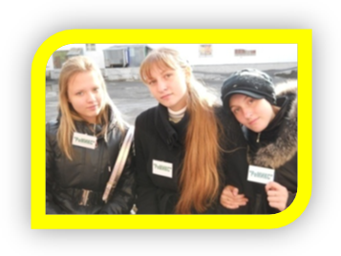
Долгосрочный проект «Твори добро другим во благо» стартовал 01 октября 2010 года 1 этапом «Пусть свет добра в душе не гаснет никогда».
В нём приняли участие активисты общеобразовательных школ, входящих в «Совет самоуправления активов старшеклассников школ района Талнах «РеМИКС».
На общем собрании, которое состоялось 28 сентября 2010 года, Советом «РеМИКС» были созданы две рабочие группы ребят для оказания адресной помощи пожилым людям: 1 октября в День пожилых людей они посетили пенсионеров, поздравили их с праздником и предложили свою помощь.
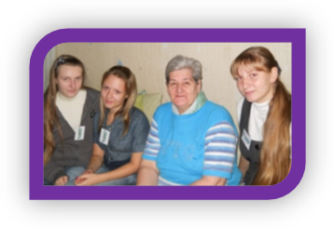
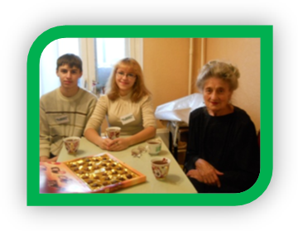
Первая группа (Хохлова Татьяна – «СОШ № 38», Хохлова Анастасия – «СОШ № 38», Степенко Ольга – «Гимназия № 48») посетили пенсионерку Чаркину Надежду Андреевну (18.09.1945г.р.), поздравили с праздником и вручили праздничный набор. Предложили ребята и свою посильную помощь по дому. После чего они попросили Надежду Андреевну рассказать о своей жизни, поделиться яркими воспоминаниями. Пенсионерка сначала немного смущалась, но уже через несколько минут с большим интересом рассказывала о своей нелегкой судьбе. Девочки с удовольствием слушали и по окончании времени посещения взяли номер телефона, пообещав не только помогать по дому (убрать квартиру, помыть посуду, купить и принести продукты), но и еженедельно звонить, чтобы просто пообщаться, поделиться новостями.
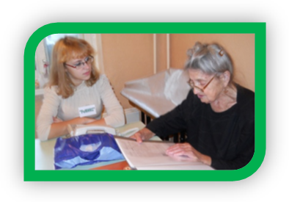
Вторая группа (Волков Григорий - «СОШ № 39»,Костина Елена - «СОШ № 39»), приготовив словесное поздравление и подарочный набор, отправилась в гости к Данилюк Анне Васильевне (17.06.1926г.р.), которая очень приветливо отнеслась к ребятам. Своих гостей она пригласила отведать чая и за чаепитием рассказала ребятам много интересного о себе, о времени, в котором она жила, о районе Талнах (как он строился на ее глазах). Анне Васильевне понадобилась помощь по дому и ребята с удовольствием выполнили её поручения: сделали уборку в комнате, расставили посуду. Все дальнейшие пожелания пожилой женщины ребята внимательно выслушали и приняли к сведению.
Таким образом, 1 этап «Пусть свет добра в душе не гаснет никогда!» долгосрочной акции «Твори добро другим во благо» прошел успешно.

Приложение 2.
Информация
о реализации 2 этапа проекта
«В кругу друзей» (декабрь 2010 года)
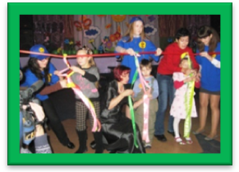
1 декабря 2010 года прошел 2 этап проекта «Твори добро другим во благо» - «В кругу друзей». Форма проведения – театрализованная развлекательно-игровая программа.
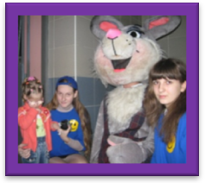
В проведении праздничной развлекательно-игровой программы для детей инвалидов «В кругу детей» приняли участие ребята Совета самоуправления активов старшеклассников «РеМИКС»: Хохлова Анастасия (школа № 38), Масюкова Анастасия (школа № 38), Каппушева Альбина (школа № 27), Хохлова Татьяна (школа № 38).
Их роль в мероприятии заключалась в следующем:
- встреча гостей в фойе в ростовых куклах;
- помощь родителям в гардеробе;
- игры с ребятами до начала мероприятия;
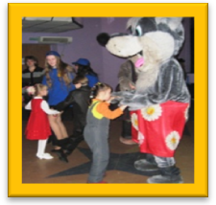
- помощь ведущим во время мероприятия (раздача призов, вынос атрибутов для конкурсов);
- участие в дискотеке.
Со всеми намеченными заданиями ребята Совета самоуправления активов старшеклассников «РеМИКС» справились хорошо, тем самым показали позитивный образ молодого поколения, включенного в общественно значимую деятельность.
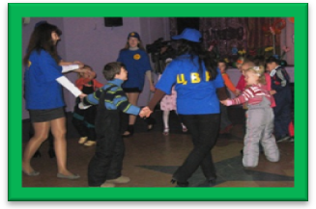
Таким образом, 2 этап долгосрочной акции «Твори добро другим во благо», приуроченный ко Дню инвалида прошел продуктивно и успешно.

